Sans entretien en voyage : équipement modulaire pour camping-car intégrant la technique linéaire igus

Paliers lisses sans graisse pour un fonctionnement propre dans l'habitacle

Durée de vie élevée, absence de graisse et robustesse, telles sont les exigences posées aux composants destinés à l'équipement intérieur de véhicules de camping haut de gamme. Ces composants devaient aussi s'intégrer harmonieusement à l'intérieur et tenir au moins 15 ans sans la moindre inspection. Ces spécifications s'appliquent aussi aux blocs cuisine ou bureau amovibles qui assurent confort et practicabilité et font du véhicule le lieu idéal pour les vacances ou pour un rendez-vous de travail. Les composants du système modulaire drylin W peuvent y contribuer pour assurer des mouvements fluides

L'entreprise Custom Bus Camping Vans de Langenhagen près de Hanovre (Allemagne) fabrique des camping-cars et des véhicules faisant office de bureau sur la base du Volkswagen Transporter T6. Custom Bus Camping Vans existe depuis une dizaine d'années, compte maintenant dix employés et livre à des clients quelque 80 véhicules individualisés par an. "La concurrence est très rude dans le secteur des camping-cars, et seul un fabricant innovant a une chance de s'imposer", explique Craig Kammeyer, fondateur et gérant de Custom Bus Camping Vans. "Nous mettons au point et produisons nous-mêmes tous les composants de l'intérieur. La qualité du travail est notre toute première priorité." L'un des modèles, le "Custom Bus Multi" est équipé en série d'un bloc cuisine. Cet élément sans poignées comporte un évier, une plaque de cuisson rétractable, un compartiment réfrigérateur ainsi que des placards et pèse environ 35 kilogrammes. Dans la version "Business", ce bloc cuisine est remplacé par un bloc bureau qui pèse 15 kilogrammes environ et comporte tout ce dont a besoin un bureau mobile, une imprimante multifonction par exemple ou une table de conférence dépliante. La particularité de ces blocs ? Ils peuvent être déplacés au moyen d'un dispositif de guidage intégré au meuble et être retirés en quelques opérations seulement.

Rails au sol et roulements à billes, deux solutions qui n'en sont pas
Lors de la recherche des éléments de glissement pour le déplacement, Craig Kammeyer a écumé le marché et a fini par trouver ce qu'il cherchait chez le spécialiste des plastiques en mouvement igus. Les alternatives possibles telles que rails au sol ou guidages à billes furent exclues pour différentes raisons. Elles exigent un graissage, qui entraîne au fil du temps l'accumulation de saleté entravant le bon glissement. Ou alors les alternatives auraient été beaucoup trop coûteuses et ne se seraient pas intégrées à la structure filigrane de l'intérieur. Le choix s'est finalement porté sur les guidages profilés drylin W pour les blocs cuisine et bureau. Est intercalé entre le rail en aluminium anodisé dur et le patin un film en polymère iglidur résistant à l'abrasion qui offre de très bons résultats en matière de frottement et d'usure. Ce matériau comprend des lubrifiants solides incorporés. Les guidages sont donc mis au point pour un fonctionnement à sec continu et sans entretien. Conformément aux spécifications du client, ce système faisant appel à drylin W ne nécessite pas d'opération de maintenance et est conçu pour la durée de vie exigée de 15 ans minimum.

Vous pouvez découvrir le fonctionnement du concept modulaire Custom Bus Camping Vans dans le film suivant à l'adresse https://www.youtube.com/watch?v=kKq5xkIU-Pk

Légendes :

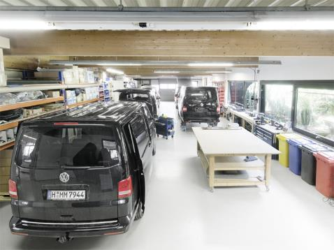
Photo PM1017-1
Custom Bus Camping Vans met au point et produit tous les composants de l'habitacle des véhicules dans son propre atelier. (Source : CB Fahrzeugbau GmbH & Co. KG)

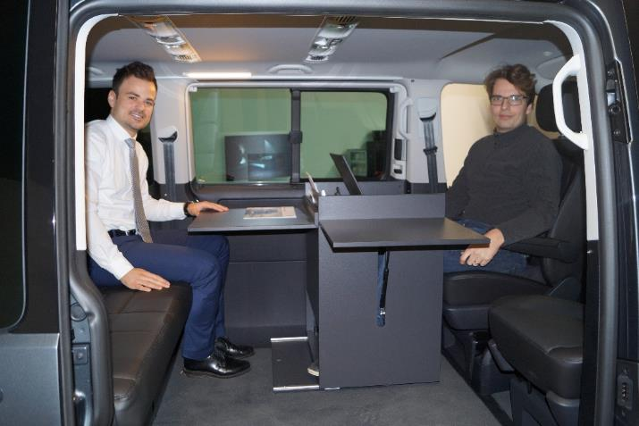
Photo PM1017-2
Un bureau monté sur un guidage igus permet de travailler sur deux écrans et avec une imprimante multifonction, ce qui fait de ce caming-car un bureau ambulant bien équipé et qui peut être démonté sans outil. La bonne coopération entre Le gérant de Custom Bus Craig Kammeyer (à droite) et le technico-commercial igus Maik Röttger (à gauche) a permis de mettre au point le système de guidage en quelque huit semaines seulement. (Source : igus)

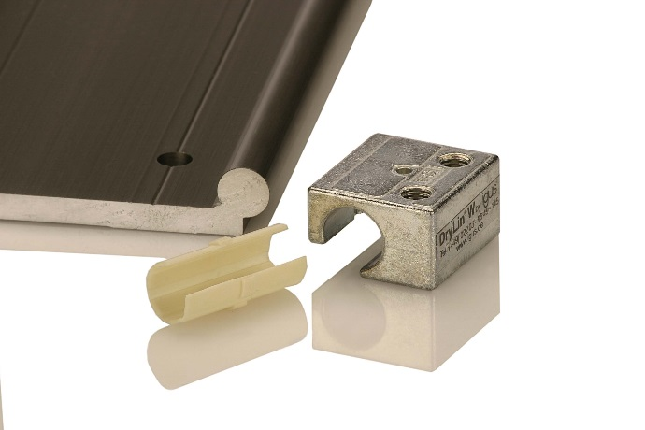
Photo PM1017-3
Il est fait appel à des guidages linéaires sans entretien de la gamme modulaire drylin W igus. Leur avantage réside dans le fait qu'ils n'ont pas besoin de graissage externe contrairement aux guidages métalliques à billes. Un argument décisif pour la mise en place dans les camping-cars de Custom Bus Camping Vans. (Source : igus)

Contact presse :
igus® SARL – Nathalie REUTER
01.49.84.98.11 n.reuter@igus.fr
www.igus.fr/presse

49, avenue des Pépinières - Parc Médicis - 94260 Fresnes
Tél.: 01.49.84.04.04 - Fax : 01.49.84.03.94 - www.igus.fr

Les Termes “igus, chainflex, readycable, easychain, e-chain, e-chainsystems, energy chain, energy chain system, flizz, readychain, triflex, twisterchain, invis, drylin, iglidur, igubal, xiros, xirodur, plastics for longer life, manus, vector“ sont des marques protégées en République Fédérale d'Allemagne et le cas échéant à niveau international.

